บทที่ 3
วงจรดิฟเฟอร์เรนทิเอเตอร์
2.4 คุณสมบัติของวงจร อาร์-ซี ดิฟเฟอเรนทิเอเตอร์
วงจร อาร์-ซี ดิฟเฟอเรนทิเอเตอร์ ก็คือวงจรซึ่งประกอบไปด้วยตัวต้านทาน และตัวเก็บประจุต่ออนุกรมกับแหล่งจ่ายแรงดันโดยที่เอาต์พุต ได้แก่แรงดันที่ตกคร่อมตัวต้านทาน โดยทั่วไปสัญญาณแรงดันจากแหล่งจ่ายแรงดันมักเป็นสัญญาณแรงดันรูปสี่เหลี่ยมมุมฉากสัญญาณแรงดันที่เอาต์พุตนี้นิยมเรียกว่า “สัญญาณดิฟเฟอเรนทิเอเตอร์” เขียนเปรียบเทียบกับสัญญาณอินทิเกรเตอร์ได้ดังในรูปที่ 2.7
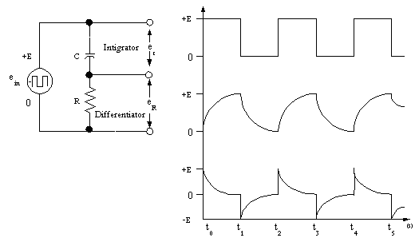

รูปที่ 2.7 แสดงการเปรียบเทียบสัญญาณอินทิเกรเตอร์กับสัญญาณดิฟเฟอเรนทิเอเตอร์

2.4.1 คำจำกัดความของสัญญาณดิฟเฟอเรนทิเอเตอร์
สัญญาณแรงดันดิฟเฟอเรนทิเอเตอร์ ได้แก่สัญญาณแรงดันของวงจรอาร์ซีดิฟเฟอเรนทิเอตอร์ที่ปรากฏตกคร่อมตัวต้านทาน ลักษณะของสัญญาณจะขึ้นอยู่กับค่าคงที่เวลาของวงจรนั้นๆดังแสดงในรูปที่ 2.7เป็นสัญญาณดิฟเฟอเรนทิเอเตอร์ของวงจรที่มีค่าเวลาต่างๆกัน
นอกจากนี้แล้ววงจรอาร์ซีดิฟเฟอเรนทิเอเตอร์ ซึ่งแสดงใน รูปที่ 2.8 ยังอาจถูกพิจารณาได้ว่าเป็นวงจรกรองความถี่สูงผ่านประเภทความถี่สูงผ่านแบบ อาร์-ซี กล่าวคือ สัญญาณที่มีความถี่สูงจะผ่านไปได้ดีส่วนความถี่ต่ำจะถูกกรองไว้ซึ่งคุณสมบัติดังกล่าวนี้ สามารถพิสูจน์ให้เห็นได้โดย การพิจารณาแรงดันที่เอาต์พุตของวงจรที่มีค่าเวลาคงที่นาน ๆ ( รูปที่ 2.8 ) ซึ่งแสดงว่าสัญญาณนี้ประกอบด้วยคลื่นความถี่ย่อยรูปไซน์ที่มีค่าความถี่สูง
แตนซ์ (X_{C}) ของตัวเก็บประจุจะมีค่าน้อยลงเมื่อความถี่สูงขึ้น ดังนั้นสัญญาณที่เอาต์พุตจึงมีลักษณะไม่ใช่คลื่นรูปสี่เหลี่ยมมุมฉาก เนื่องจากความถี่ฮาร์โมนิคถูกแยกออกไป ดังนั้นลักษณะแรงดันซึ่งปรากฏที่เอาต์พุตจะเป็นกราฟรูปเอ็กโพเนนเชี่ยลดังรูปที่ 2.1 (ข)
การแสดงรูปเปรียบเทียบระหว่างคลื่นอินพุตและเอาต์พุตจะต้องทำโดยเขียนลักษณะคลื่นที่จะเปรียบเทียบอยู่บนแกนนอนของเวลาแกนเดียวกันโดยเรียงไว้ในแนวตั้งการเปรียบเทียบค่าแรงดันระหว่างอินพุตและ เอาต์พุตก็จะทำได้โดยการพิจารณาที่ตำแหน่งเวลาใดๆที่จุดเดียวกัน
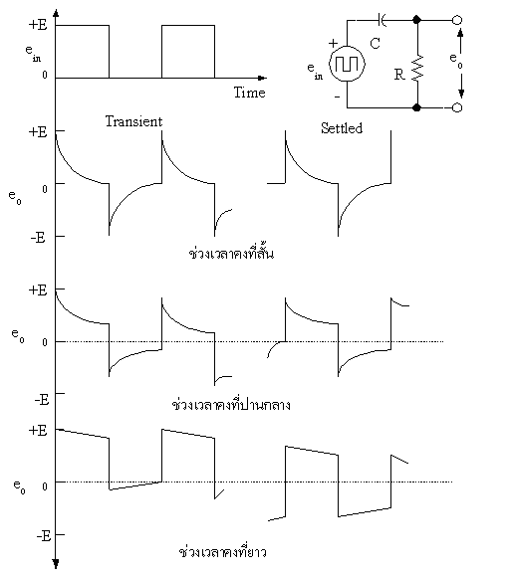

รูปที่ 2.8 แสดงลักษณะของแรงดันดิฟเฟอเรนทิเอเตอร์ของวงจรที่มีค่าเวลาคงที่ (time constant) ต่างๆกัน
2.4.2 การทำงานของวงจร อาร์-ซี ดิฟเฟอเรนทิเอเตอร์
เพื่อให้เป็นการง่ายต่อการเข้าใจ เรื่องการทำงานของวงจรชนิดนี้ เราจะพิจารณาค่าของแรงดันต่างๆซึ่งปรากฏในวงจรที่เวลา t ใด ๆ ดังแสดงในรูปที่ 2.9 เมื่อเวลา t₀ แรงดันอินพุตคือ ศูนย์ โวลต์ และเป็น +10 โวลต์ กล่าวคือที่ t₀แรงดันอินพุตจะเป็นศูนย์ และทันทีทันใดหลังจากเวลา t₀ แรงดันจะมีค่าเป็น +10 โวลต์ ดังนั้นเพื่อให้เห็นความแตกต่างกันของแรงดันที่กล่าวมานี้เวลา t₀ จึงมักถูกพิจารณาได้ว่า เมื่อเวลาก่อน t_{๐} ซึ่งค่าแรงดันอินพุตเป็น +10 โวลต์ เขียนแทนด้วย t₊₀ ดังแสดงในรูปที่ 2.9
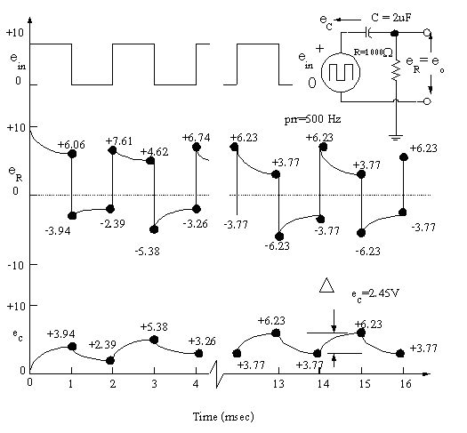

รูปที่ 2.9 แสดงค่าแรงดันต่าง ๆ ที่ปรากฎในวงจรที่เวลา t ใด ๆ และ
แสดงความหมายของเวลาทันที ทันใด ก่อนและหลัง t₀

ที่เวลา t_{๐} แรงดันซึ่งตกคร่อมตัวเก็บประจุจะมีค่าศูนย์ โวลต์ ดังนั้นแรงดันทั้งหมดของสัญญาณอินพุตจะปรากฏตกคร่อมที่ตัวต้านทาน( R) ทั้งนี้เป็นไปตามกฏแรงดันของเคอร์ชอฟฟ์นั้นเองสัญญาณอินพุต +10 โวลต์ จะถูกป้อนเข้าไปเป็นเวลา 1 msec ซึ่งในช่วงเวลาดังกล่าวนี้ตัวเก็บประจุจะมีเวลาในการสะสมประจุกระทั่งเวลาเมื่อเวลาผ่านไป 1 msec เกิดมีแรงดันตกคร่อมตัวเก็บประจุ +3.94 โวลต์ ดังนั้นจากกฏเคอร์ชอฟฟ์เช่นกัน แรงดันที่ตกคร่อมตัวต้านทานก็จะมีค่าลดลง กระทั่งเมื่อเวลาผ่านไป 1 msec จะลดลงเหลือ +6.06โวลต์ ซึ่งที่เวลาใดๆก็ตามในช่วง 1 msec แรกนี้ผลรวมของแรงดันที่ตกคร่อมตัวเก็บประจุและตัวต้านทานมีค่าเท่ากับ +10 โวลต์ ซึ่งเป็นแรงดันของสัญญาณอินพุตหรืออาจแสดงให้เห็นได้โดย
e_{R} = e_{in} – e_{c}
e_{R} = ( +10 ) – ( +3.94 )
= +6.06 V เมื่อเวลาผ่านไป 1 msec ( t₋₁)

และที่จุดเวลา t₊₁ สัญญาณแรงดันอินพุตจะไม่ปรากฏกล่าวคือมีค่าเป็นศูนย์โวลต์ ดังนั้นที่แหล่งจ่ายแรงดันจึงเปรียบเสมือนถูกลัดวงจรตัวเก็บประจุขณะนี้มีแรงดันตกคร่อมอยู่แล้ว 3.94 โวลต์ จะทำหน้าที่คล้ายกับแหล่งจ่ายแรงดันโดยทำการคายประจุออกผ่านตัวต้านทานในวงจร จึงมีผลทำให้คล้ายกับว่าตัวต้านทาน ขณะนี้มีแรงดันตกคร่อม –3.94 โวลต์ อย่างทันทีทันใด เมื่อเปรียบเทียบกับศักดาที่กราวด์ ดังนั้นแรงดันที่เอาต์พุตที่ตำแหน่ง t₊₁ จึงมีค่าเป็น –3.94 โวลต์ เมื่อตัวเก็บประจุคายประจุออกที่แรงดันที่ตกคร่อมจะค่อยๆ ลดลงจนกระทั่งเวลาผ่านไปอีก 1 msec ( จากจุด 1 msec ∼ 2 msec ) แรงดันจะลดลงจาก +3.94 โวลต์ เป็น +2.39โวลต์ ซึ่งช่วงเวลาดังกล่าวนี้แรงดันที่อินพุตมีค่าเป็น 0โวลต์ ดังนั้นแรงดันที่ตกคร่อมตัวต้านทานก็จะมีค่าเท่ากับแรงดันที่ตกคร่อมตัวเก็บประจุนั่นเอง แต่แรงดันที่ตกคร่อมกับตัวต้านทานจะมีศักย์เป็นลบเมื่อเทียบกับกราวด์ ดังนั้นที่แรงดันเอาต์พุตจะมีค่าเป็น –2.39โวลต์
ที่เวลา t₊₂ สัญญาณแรงดันที่อินพุตมีค่า +10 โวลต์ อีกครั้งหนึ่งและขณะนี้ที่ตัวเก็บประจุมีแรงดันตกคร่อมเหลืออยู่ 2.39 โวลต์ และยังคงทำหน้าที่เสมือนเป็นแหล่งจ่ายแรงดันเช่นเดิมดังนั้นแรงดันที่ตกคร่อมตัวต้านทาน จะมีค่าเท่ากับผลต่างของแรงดันทั้งสองคือ ( +10 ) - ( +2.39 ) = +7.61 V นั่นคือที่ t₊₂ สัญญาณแรงดันที่เอาต์พุตจะมีค่าเท่ากับ +7.61 โวลต์ อย่างทันทีทันใด ( ดังในรูปที่ 2.9 )
และในช่วงเวลาจาก 2 msec ถึง 3 msec ตัวเก็บประจุจะเริ่มสะสมประจุ (charge) อีกครั้งหนึ่งเนื่องจากแรงดันอินพุตมีค่าเท่ากับ +10 โวลต์ ดังนั้นตัวเก็บประจุจะเริ่มสะสมประจุจาก +2.39 โวลต์ ที่เวลา t₊₂ กระทั่งเวลา t₋₃ ทำให้มีแรงดันตกคร่อมเพิ่มขึ้นเป็น +5.38 โวลต์ ขณะที่ตัวเก็บประจุทำการสะสมประจุ และมีแรงดันตกคร่อมเพิ่มขึ้นนั้นแรงดันที่ตกคร่อมตัวต้านทานก็จะมีค่าน้อยลงเนื่องจากผลรวมของแรงดันที่ตกคร่อมตัวเก็บประจุ และความต้านทานจะต้องมีค่าคงที่ และเท่ากับแรงดันที่อินพุตเสมอ ดังนั้นที่เวลา t₋₃ แรงดันตกคร่อมตัวต้านทานจะลดลงเหลือ +4.62 โวลต์ จากนั้นการคายประจุและการสะสมประจุของตัวเก็บประจุก็จะเกิดขึ้นซ้ำ ๆ กันเช่นนี้เรื่อยไป กระทั่งสัญญาณแรงดันที่เอาต์พุตจะมีลักษณะเหมือนเดิมไม่เปลี่ยนแปลง ซึ่งเราสังเกตุเห็นได้ในจอภาพออสซิลโลสโคป
สมการคายประจุ (Discharge) อาจนำมาใช้ เพื่อหาค่าแรงดันที่ตกคร่อมตัวต้านทานในวงจรอาร์ซีดิฟเฟอเรนทิเอเตอร์ ขณะที่ตัวเก็บประจุกำลังทำการสะสมประจุ (charge) ได้โดย

จาก $e_{C}=E⋅ε^{ −t/{\text{RC}}}$
$$e_{R}=E⋅ε^{{−\text{-t }}/{\text{RC}}}$$
ดังนั้น ………………… (3.1)

โดยที่
e_{R} คือ แรงดันที่ตกคร่อมตัวต้านทานขณะที่ตัวเก็บประจุกำลังสะสมประจุ
E คือ แรงดันที่ตกคร่อมตัวต้านทานที่เวลาเริ่มต้นก่อนทำการสะสมประจุ
ดังนั้นถ้าหากนำสมการ 3.1 มาพิจารณาในการหาค่าแรงดันที่เอาต์พุตของวงจรในรูปที่ 3.3 จะสามารถทำได้ดังนี้
e_{R} ที่เวลา t₋₁
$t=t_{P}=1m\text{sec},τ=\text{RC}=2m\text{sec},E=+\text{10}V$
ดังนั้น $e_{R}=E\text{.}ε^{{−t}/{\text{RC}}}$
$=\left(+\text{10}\right)\text{.}ε^{{−\left(1×{\text{10}}^{−3}\right)}/ \left(2×{\text{10}}^{−3}\right)}$
$=\left(+\text{10}\right)\text{.}ε^{−0\text{.}5}$
$=+6\text{.}\text{06}V$ ที่เวลา t₋₁
e_{R} ที่เวลา t₋₁ = - e_{C}
แต่ e_{C} ที่เวลา t₊₁ = e_{C} ที่เวลา t₋₁
= e_{in} – e_{R} ที่เวลา t₋₁
= 10 – 6.06 V
= +3.94 V ที่เวลา t₋₁
นั่นคือ e_{R} ที่เวลา t₊₁ = - (+3.94)
= -3.94 V ที่เวลา t₊₁
จากเวลา t₁ ถึง t₂ แรงดันที่เอาต์พุตที่ตกคร่อมตัวต้านทานจะเปลี่ยนแปลงจาก –3.94 โวลต์ ไปยังศูนย์โวลต์ ดังนั้น
$e_{R}\text{ที่เวลา}t_{−2},t=1\text{msec,}τ=\text{RC}=2\text{msec,}E=−3\text{.}\text{94}V$
$e_{R}=E\text{.}ε^{−\text{ t / RC}}$
$e_{R }=\left(\text{-3}\text{.}\text{94}\right)\text{.}ε^{−\text{ 0}\text{.}5}$
$=−2\text{.}\text{39}V\text{ที่เวลา}t_{−2}$

e_{R} ที่เวลา t₊₂ , สัญญาณถูกป้อนเข้ามาอีกครั้งหนึ่ง

ดังนั้น
e_{R} = e_{in} + e_{C} ที่เวลา t₋₂
แต่ที่เวลา t₋₂ = e_{R} ที่เวลา t₋₂
= - 2.39 V
ดังนั้น e_{R} ที่เวลา t₊₂ = (+10) + (-2.39)
= +7.61 V ที่เวลา t₊₂
และในทำนองเดียวกันนี้เราก็สามารถหาค่าของแรงดันเอาต์พุตที่เวลาต่อๆไปได้ซึ่งคำนวณได้จัดไว้ในตารางที่ 2.2
เวลา t( ) | e_{R} (โวลต์) |  | e_{C} (โวลต์)
msec | t –( ) | t +( ) | t ( )
0 | 0 | +10 | 0
1 | +6.06 | -3.94 | +3.94
2 | -2.39 | +7.61 | +2.38
3 | +4.62 | -5.38 | +5.38
4 | -3.26 | +6.74 | +3.26
5 | +4.08 | -5.92 | +5.92
6 | -3.58 | +6.42 | +3.59
7 | -3.58 | -6.11 | +6.11
8 | -3.77 | +6.23 | +3.71
9 | +3.78 | -6.22 | +6.19
10 | -3.77 | +6.23 | +3.75
11 | +3.77 | -6.23 | +6.21
12 | -3.77 | +6.23 | +3.76
13 | +3.77 | -6.23 | +6.22
14 | -3.77 | +6.23 | +3.77
15 | +3.77 | -6.23 | +6.23
16 | -3.77 | +6.23 | +3.77

ตารางที่ 2.2 แสดงแรงดันเอาต์พุตที่ตกคร่อม อาร์-ซี ที่เวลาต่างๆกัน

จากตารางคำตอบข้างบนนี้จะเห็นว่าเมื่อเวลาผ่านไปราว 8 msec ต่อจากนั้นลักษณะของสัญญาณเอาต์พุตจะมีลักษณะเหมือนกัน และซ้ำ ๆ กันไปโดยตลอด และลักษณะนี้ก็คือ รูปคลื่นที่เราสามารถวัดได้และแสดงที่จอภาพของออสซิลโลสโคป ซึ่งเรียกกันว่า “รูปคลื่นเข้าที่”(settled waveform)

2.5 ลักษณะรูปคลื่นเอาต์พุตของวงจร อาร์-ซี ดิฟเฟอเรนทิเอเตอร์
2.5.1 การหาลักษณะของ “ รูปคลื่นเข้าที่” โดยตรง
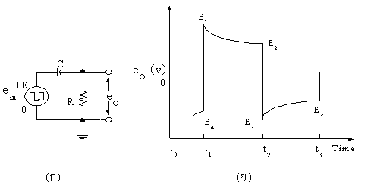

รูปที่ 2.10 (ก) แสดงวงจร อาร์-ซี ดิฟเฟอเรนทิเอเตอร์และ
(ข) ลักษณะของ “ รูปคลื่นเข้าที่ ” ปรากฏด้านเอาต์พุตของวงจร

โดยการพิจารณาจากรูปที่ 2.10 (ก) ซึ่งเป็นวงจร อาร์-ซี ดิฟเฟอเรนทิเอเตอร์และมี “ รูปคลื่นเข้าที่ ” (Settled waveform) ที่ปรากฏด้านเอาต์พุต ดังแสดงในรูปที่ 2.10 (ข) ดังนั้น ถ้าหากเรารู้ค่าของ E₁ เราก็สามารถแสดงค่าของ E₂ ในเทอมของ E₁ ได้และในทำนองเดียวกัน ถ้าหากเรารู้ค่าของ E₃ เราก็สามารถแสดงค่าของ E₄ ในเทอมของ E₃ ได้ทั้งนี้โดยการใช้สมการที่ 3.1
ดังนั้นจาก e_{R} = E • ε^{-t/RC}
E₂ = E₁• ε^{-t/RC}

จะได้ว่า ……………….. ( 3.2 )
และ
………………. ( 3.3 )
E₄ = E₃• ε^{-t/RC}

นอกจากที่เวลา t₁ และ t₂ ค่าของแรงดันรวมทั้งหมดที่ตกคร่อมส่วนต่าง ๆ ในวงจรจะมีค่าเท่า-กับแรงดันของสัญญาณอินพุต
E₁ – E₄ = E
นั่นคือ ….………….…. ( 3.4 )
E₂ – E₃ = E
และ ………………… ( 3.5 )

จะเห็นว่าจากสมการ ( 3.2 ), ( 3.3 ), ( 3.4 ) และ ( 3.5 ) สามารถหาค่าของ E₁, E₂, E₃ และ E₄ ได้หรืออาจพิจารณา
E₁ = E + E₄
จากสมการ ( 3.4 ) …………………. ( 3.6 )

แทนค่า E₁ ในสมการ (3.2)
E₂ = E₁. ε^{-t/RC}
= (E + E₄). ε^{-t/RC}
หรือ ……………….. ( 3.7 )
E₂ $=\frac{E+ E_{4}}{ε^{{+t}/{\text{RC}}}}$
จากสมการ (3.5)

E₃ = E₂ – E
แทนค่าในสมการ (3.3) ……………….. ( 3.8 )

E₄ = E₃. ε^{-t/RC}
= (E₂ - E). ε^{-t/RC}

หรือ
E₄ $=\frac{E_{2}− E}{ε^{{+t}/{\text{RC}}}}$
.…………….. ( 3.9 )

จากสมการ 3.7 และ 3.9 เราสามารถหาค่า E₂ และ E₄ ได้และในที่นี้เราจะลองใช้วิธีการดังกล่าวนี้ หาค่าของ “ รูปคลื่นเข้าที่ ” ของวงจรในรูปที่ 3.3
โดยที่ e_{in} = E = + 10 V
t = t_{p} = 1 msec
τ = RC = 2 msec
ดังนั้นจากสมการที่ 3.7 E₂ $= \frac{E− E_{4}}{ε^{{+1×{\text{10}}^{−3}}/2×{\text{10}}^{−3}}}$
$= \frac{\text{10}+E_{4}}{1\text{.}\text{65}}$
E₂ = 6.06 + 0.606 E₄
…..…………. ( 3.10 )
จากสมการที่ 3 E₄ $= \frac{E_{2}− E}{ε^{{+1×{\text{10}}^{−3}}/2×{\text{10}}^{−3}}}$

E₄ = 0.606E₂ – 6.06 E₄ = 0.606E₂ – 6.06
……………… ( 3.11 )

คูณสมการ (3.10) ด้วย 0.606
ดังนั้น 0.606E₂ = 3.67 + 0.367. E₄
0.367E₄ = 0.606E₂ – 3.67
หรือ ……………… (3.12 )

สมการ (3.11) ลบด้วยสมการ (3.12)
0.633E₄ = - 2.39
นั่นคือ E₄ = - 3.77 V
แทนค่า E₄ ในสมการ (3.10) เพื่อหาค่า E₂
E₂ = 6.06 + 0.606 × ( -3.77 )
= +3.78 V
ดังนั้น E₁ = E + E₄ = ( + 10 ) + (- 3.77 )
= + 6.23 V
และ E₃ = E₂ – E = ( + 3.78 ) – ( + 10 )
= - 6.22 V
นั่นคือ E₁ = + 6.23 V
E₂ = + 3.78 V
E₃ = - 6.22 V
และ E₄ = - 3.77 V

ซึ่งค่าเหล่านี้เป็นตัวกำหนดลักษณะของ “รูปคลื่นเข้าที่ ” ที่เราต้องการนั่นเองนอกจากนี้แล้วเป็นที่น่าสังเกตว่า แรงดันเอาต์พุตของวงจรอาร์ซีดิฟเฟอเรนทิเอเตอร์ มักจะหมายถึงลักษณะของคลื่นแรงดันเอาต์พุตของวงจร อาร์-ซี ที่มีค่าเวลาคงที่สั้น ๆ ซึ่งลักษณะของแรงดันดังกล่าวนี้ มีประโยชน์มากในการกำหนดช่วงเวลาและการกระตุ้นในวงจรมัลติไวเบรเตอร์ (multivibrator circuits) ทำงานซึ่งจะได้กล่าวถึงรายละเอียดในบทต่อๆ ไป

2.5.2 ช่วงเวลาทิลท์ (tilt time )
จากรูปสัญญาณแรงดันที่ตกคร่อมตัวความต้านทาน ของวงจร อาร์-ซี ดิฟเฟอเรนทิเอเตอร์ที่มีค่าเวลาคงที่มาก ดังแสดงในรูปที่ 2.11 จะเห็นว่าเป็นลักษณะของแรงดันเอาต์พุตของวงจรดิฟเฟอเรนทิเอเตอร์แบบที่มีค่าช่วงเวลาคงที่มาก ( τ มีค่าสูง ) ซึ่งในรูปนี้การลดลงของแรงดันจาก E₁ อย่างเอ็กโพเนนเชี่ยล นั้นเราประมาณว่าเป็นการลดลงอย่างเชิงเส้น และเมื่อลากต่อเส้นตรงนี้ออกไปกระทั่งตัดกับระดับ e_{R} ที่มีค่าเป็นศูนย์แล้วช่วงเวลาจากระดับ E₁ ถึงจุดตัดนี้เราเรียกว่า เวลาทิลท์ ใช้เขียนแทนด้วย t_{t} และอัตราส่วนระหว่างความกว้างของพัลส์ t_{p} กับเวลาทิลท์ t_{t} เราเรียกว่า แฟรคชั่นแนลทิลท์ (fractional tilt) เขียนด้วยตัว P
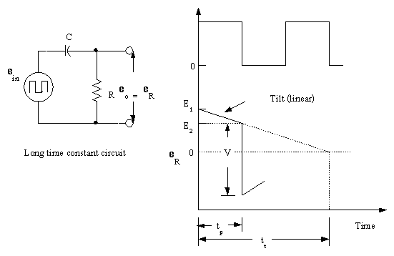

รูปที่ 2.11 แสดงวงจร อาร์-ซี ดิฟเฟอเรนทิเอเตอร์ที่มีค่าเวลาคงที่มากและรูปคลื่นเอาต์พุต
$$Ρ=\frac{t_{P}}{t_{t}}$$
นั่นคือ ………………… ( 3.13 )

เมื่อ P คือ แฟรคชั่นแนลทิลท์
t_{p} คือ ความกว้างของพัลส์ (วินาที)
t_{t} คือ เวลาทิลท์ (วินาที)

แต่การวัดหาค่าของ t_{t} แล้วแทนลงในสมการ ( 3.13 ) เพื่อหาค่าของ P นั้นเป็นเรื่องที่ยุ่งยากในทางปฏิบัติที่นิยมกันก็คือการหาค่าของ P โดยแสดงรูปอัตราส่วนของแรงดัน โดยเมื่อพิจารณาจากรูปที่ 2.11

$$Ρ=\frac{Ε_{1}−Ε_{2}}{\left(\frac{V}{2}\right)}$$
………………………( 3.14 )

โดยที่ E₁ คือ ค่าของแรงดันที่สูงที่สุด
E₂ คือ ค่าของแรงดันที่ลดลงมาจาก E₁ ถึงเวลาที่ t_{p}
V คือ ขนาดของการเปลี่ยนแปลงของแรงดันที่เวลา t_{p}
ซึ่งสมการ (3.14) ใช้เพื่อหาค่าของ P เมื่อรู้ค่าของ P แล้วจากการใช้สมการ ( 3.13 ) เราก็สามารถหาค่าของ “ เวลาทิลท์ ” ( t_{t} ) ได้

ตัวอย่างที่ 3.2 ถ้าแรงดันอินพุตตาม รูปที่ 2.11 เป็นรูปคลื่นสี่เหลี่ยมจตุรัส มีความถี่ 5 kH_{Z} ค่าแรงดัน V = 18 V และแรงดัน E₁ - E₂ = 2 V จงหาค่าแฟรคชั่นแนลทิลท์ ( P ) และช่วงเวลาทิลท์ ( t_{t} )

วิธีทำ
จาก $P = \frac{E_{1}−E_{2}}{( \frac{V}{2} )}$
เมื่อ E₁ – E₂ = 2 V, V = 18 V
$P = \frac{2}{{\text{18}}/2} = \frac{2}{9} = 0\text{.}\text{222}$
จาก $T = \frac{1}{f}$
เมื่อ f = 5 kHz
$T = \frac{1}{5×{\text{10}}^{3}H_{Z}} = \text{200}μS$
$t_{P} = \frac{T}{2} = \frac{\text{200}×{\text{10}}^{−6}}{2}$
$t_{P} = \text{100}μS$
จาก
$P = \frac{t_{P}}{t_{t}}$
หรือ
$t_{t} = \frac{t_{P}}{P}$
$= \frac{\text{100}×{\text{10}}^{−6}}{0\text{.}\text{222}}$
ดังนั้น t_{t} $= \text{450} μS$

จบเนื้อหา บทที่ 3 วงจรดิฟเฟอร์เรนทิเอเตอร์

